ФГБОУ ВО «Пензенский государственный университет»
Политехнический институт
Факультет вычислительной техники
Кафедра «Вычислительная техника»

ОТЧЕТ
по лабораторной работе №4
по дисциплине «Логика и ОА в ИЗ»
на тему «Бинарное дерево поиска»

Выполнили: ст. гр. 25ВВВ2
Перетрухин О. С.
Павлов А. Д.
Проверили:
Юрова О. В.
Деев М. В.

Пенза 2026

Цель работы: изучить устройство бинарного дерева поиска; реализовать добавление, вывод и поиск элементов; исследовать обработку повторяющихся значений и оценить временную сложность поиска.
1. Построение дерева и поиск значения
Задание: реализовать бинарное дерево поиска, обеспечить ввод целых чисел, наглядный вывод структуры дерева и поиск заданного значения.
Каждый узел хранит целое число и два указателя на левое и правое поддеревья. Значения, меньшие текущего, помещаются слева, остальные — справа. Функция searchValue() рекурсивно выбирает одно поддерево, пока не найдёт искомое значение либо пустой указатель.
Листинг 1 — Программа построения дерева и поиска значения
#include <stdio.h>
#include <stdlib.h>
#include <windows.h>
#pragma execution_character_set("utf-8")
struct Node
{
int data;
Node* left;
Node* right;
};
Node* createNode(int data)
{
Node* node = (Node*)malloc(sizeof(Node));
if (node == NULL)
{
printf("Ошибка выделения памяти.\n");
exit(1);
}
node->data = data;
node->left = NULL;
node->right = NULL;
return node;
}
Node* insertNode(Node* root, int data)
{
if (root == NULL)
{
return createNode(data);
}
if (data < root->data)
{
root->left = insertNode(root->left, data);
}
else
{
root->right = insertNode(root->right, data);
}
return root;
}
void printTree(const Node* root, int level)
{
if (root == NULL)
{
return;
}
printTree(root->right, level + 1);
for (int i = 0; i < level; i++)
{
printf(" ");
}
printf("%d\n", root->data);
printTree(root->left, level + 1);
}
const Node* searchValue(const Node* root, int value)
{
if (root == NULL || root->data == value)
{
return root;
}
if (value < root->data)
{
return searchValue(root->left, value);
}
return searchValue(root->right, value);
}
void deleteTree(Node* root)
{
if (root == NULL)
{
return;
}
deleteTree(root->left);
deleteTree(root->right);
free(root);
}
int main()
{
SetConsoleCP(CP_UTF8);
SetConsoleOutputCP(CP_UTF8);
Node* root = NULL;
int value;
printf("Введите целые числа для построения дерева.\n");
printf("Для завершения ввода введите -1.\n\n");
while (true)
{
printf("Введите число: ");
if (scanf_s("%d", &value) != 1)
{
printf("Ошибка ввода.\n");
deleteTree(root);
return 1;
}
if (value == -1)
{
break;
}
root = insertNode(root, value);
}
if (root == NULL)
{
printf("Дерево пусто.\n");
return 0;
}
printf("\nПостроенное дерево:\n");
printTree(root, 0);
printf("\nВведите значение для поиска: ");
if (scanf_s("%d", &value) != 1)
{
printf("Ошибка ввода.\n");
deleteTree(root);
return 1;
}
if (searchValue(root, value) != NULL)
{
printf("Значение %d найдено в дереве.\n", value);
}
else
{
printf("Значение %d не найдено в дереве.\n", value);
}
deleteTree(root);
return 0;
}
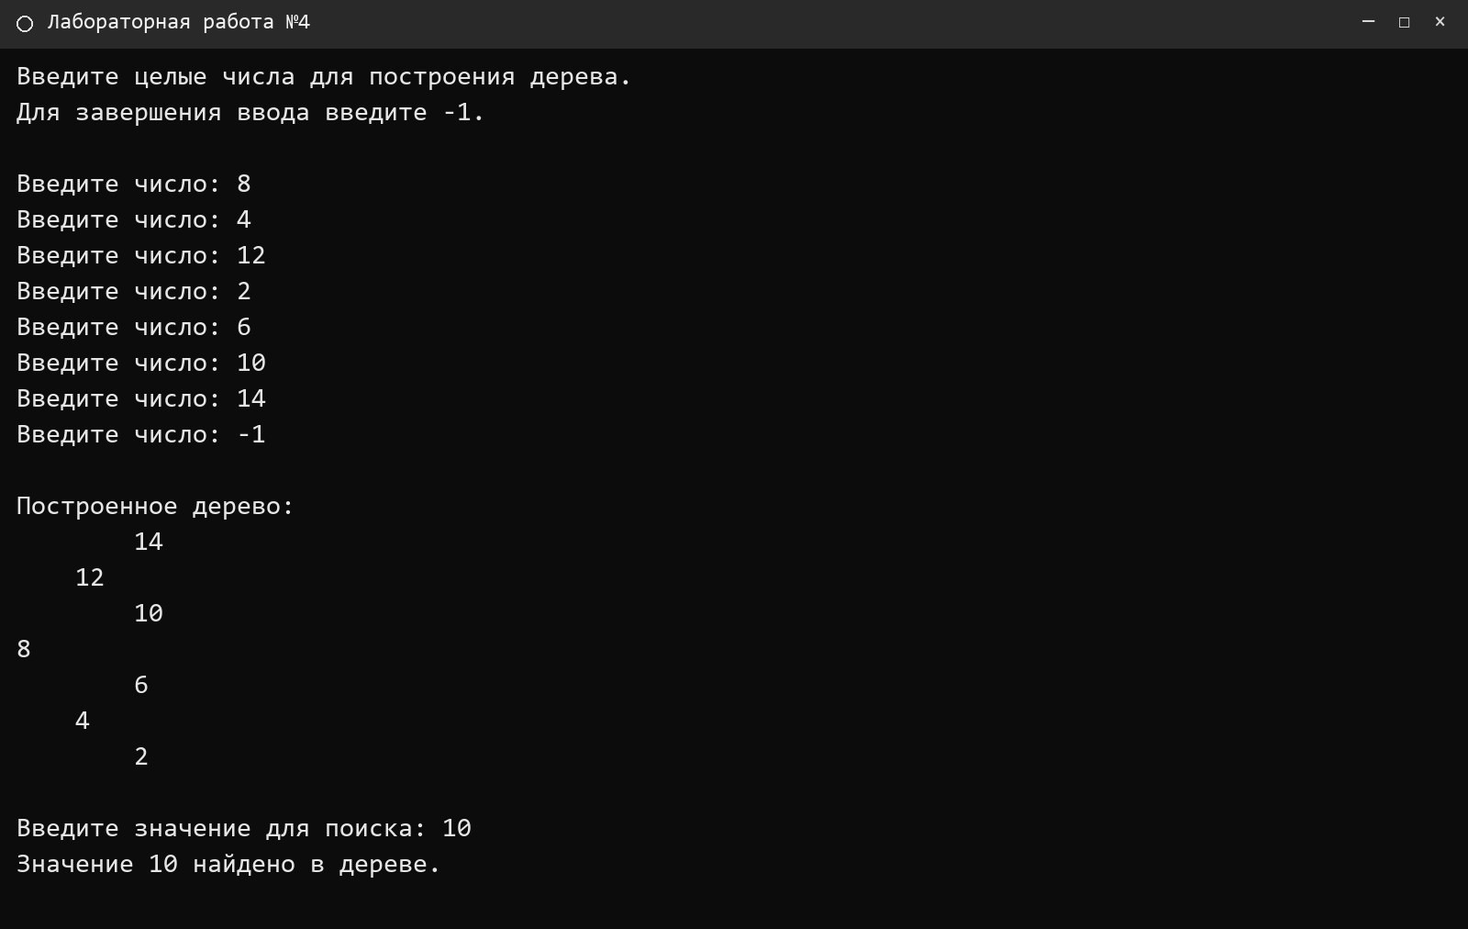
Рисунок 1 — Результат контрольного запуска задания 1
Из введённых значений построено бинарное дерево поиска. Значение 10 найдено в правом поддереве, что подтверждает правильность рекурсивного поиска.

2. Подсчёт повторяющихся значений
Задание: разрешить добавление одинаковых значений в бинарное дерево и определить количество вхождений заданного числа.
Повторяющиеся значения помещаются в правое поддерево. Функция countOccurrences() сравнивает искомое число со значением текущего узла. После совпадения счётчик увеличивается, а поиск продолжается справа, где могут находиться остальные равные элементы.
Листинг 2 — Программа подсчёта повторяющихся значений
#include <stdio.h>
#include <stdlib.h>
#include <windows.h>
#pragma execution_character_set("utf-8")
struct Node
{
int data;
Node* left;
Node* right;
};
Node* createNode(int data)
{
Node* node = (Node*)malloc(sizeof(Node));
if (node == NULL)
{
printf("Ошибка выделения памяти.\n");
exit(1);
}
node->data = data;
node->left = NULL;
node->right = NULL;
return node;
}
Node* insertNode(Node* root, int data)
{
if (root == NULL)
{
return createNode(data);
}
if (data < root->data)
{
root->left = insertNode(root->left, data);
}
else
{
root->right = insertNode(root->right, data);
}
return root;
}
void printTree(const Node* root, int level)
{
if (root == NULL)
{
return;
}
printTree(root->right, level + 1);
for (int i = 0; i < level; i++)
{
printf(" ");
}
printf("%d\n", root->data);
printTree(root->left, level + 1);
}
int countOccurrences(const Node* root, int value)
{
if (root == NULL)
{
return 0;
}
if (value < root->data)
{
return countOccurrences(root->left, value);
}
if (value > root->data)
{
return countOccurrences(root->right, value);
}
return 1 + countOccurrences(root->right, value);
}
void deleteTree(Node* root)
{
if (root == NULL)
{
return;
}
deleteTree(root->left);
deleteTree(root->right);
free(root);
}
int main()
{
SetConsoleCP(CP_UTF8);
SetConsoleOutputCP(CP_UTF8);
Node* root = NULL;
int value;
printf("Введите целые числа для построения дерева.\n");
printf("Повторяющиеся значения разрешены.\n");
printf("Для завершения ввода введите -1.\n\n");
while (true)
{
printf("Введите число: ");
if (scanf_s("%d", &value) != 1)
{
printf("Ошибка ввода.\n");
deleteTree(root);
return 1;
}
if (value == -1)
{
break;
}
root = insertNode(root, value);
}
if (root == NULL)
{
printf("Дерево пусто.\n");
return 0;
}
printf("\nПостроенное дерево:\n");
printTree(root, 0);
printf("\nВведите значение для подсчёта: ");
if (scanf_s("%d", &value) != 1)
{
printf("Ошибка ввода.\n");
deleteTree(root);
return 1;
}
const int count = countOccurrences(root, value);
printf("Число вхождений значения %d: %d\n", value, count);
deleteTree(root);
return 0;
}
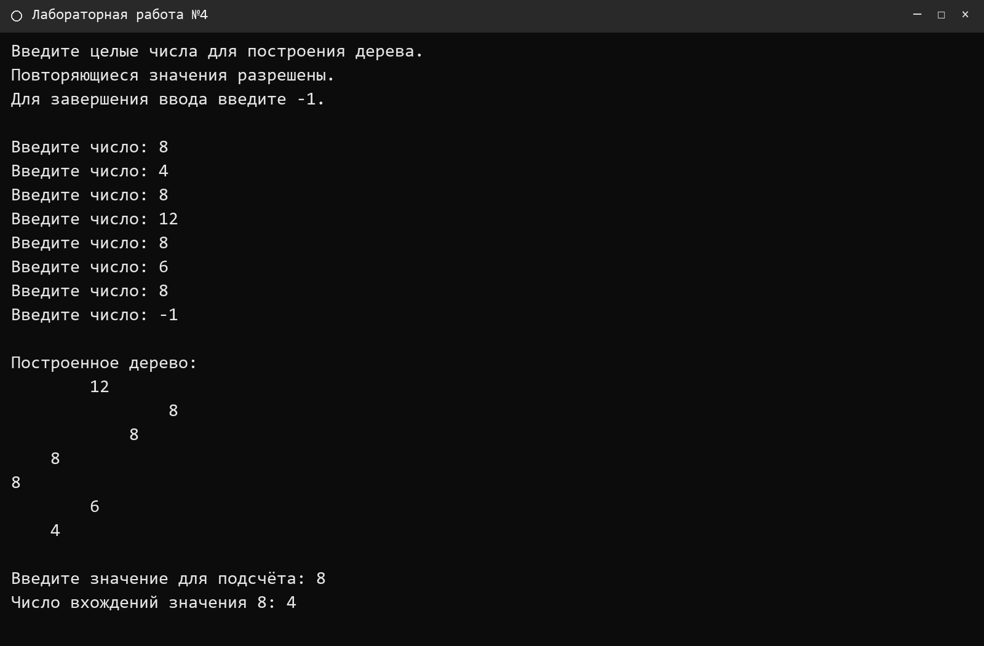
Рисунок 2 — Результат контрольного запуска задания 2
Число 8 введено четыре раза. Программа сохранила все повторения в дереве и вернула количество вхождений, равное четырём.

3. Запрет добавления повторяющихся значений
Задание: изменить добавление элементов так, чтобы одинаковые значения не помещались в дерево, а пользователю выводилось соответствующее сообщение.
В функции insertNode() отдельно обрабатываются три результата сравнения. Меньшее значение направляется в левое поддерево, большее — в правое. При равенстве новый узел не создаётся, структура дерева не изменяется и выводится сообщение «Такое значение уже существует!».
Листинг 3 — Программа без добавления повторяющихся значений
#include <stdio.h>
#include <stdlib.h>
#include <windows.h>
#pragma execution_character_set("utf-8")
struct Node
{
int data;
Node* left;
Node* right;
};
Node* createNode(int data)
{
Node* node = (Node*)malloc(sizeof(Node));
if (node == NULL)
{
printf("Ошибка выделения памяти.\n");
exit(1);
}
node->data = data;
node->left = NULL;
node->right = NULL;
return node;
}
Node* insertNode(Node* root, int data)
{
if (root == NULL)
{
return createNode(data);
}
if (data < root->data)
{
root->left = insertNode(root->left, data);
}
else if (data > root->data)
{
root->right = insertNode(root->right, data);
}
else
{
printf("Такое значение уже существует!\n");
}
return root;
}
void printTree(const Node* root, int level)
{
if (root == NULL)
{
return;
}
printTree(root->right, level + 1);
for (int i = 0; i < level; i++)
{
printf(" ");
}
printf("%d\n", root->data);
printTree(root->left, level + 1);
}
int countOccurrences(const Node* root, int value)
{
if (root == NULL)
{
return 0;
}
if (value < root->data)
{
return countOccurrences(root->left, value);
}
if (value > root->data)
{
return countOccurrences(root->right, value);
}
return 1 + countOccurrences(root->right, value);
}
void deleteTree(Node* root)
{
if (root == NULL)
{
return;
}
deleteTree(root->left);
deleteTree(root->right);
free(root);
}
int main()
{
SetConsoleCP(CP_UTF8);
SetConsoleOutputCP(CP_UTF8);
Node* root = NULL;
int value;
printf("Введите целые числа для построения дерева.\n");
printf("Повторяющиеся значения не добавляются.\n");
printf("Для завершения ввода введите -1.\n\n");
while (true)
{
printf("Введите число: ");
if (scanf_s("%d", &value) != 1)
{
printf("Ошибка ввода.\n");
deleteTree(root);
return 1;
}
if (value == -1)
{
break;
}
root = insertNode(root, value);
}
if (root == NULL)
{
printf("Дерево пусто.\n");
return 0;
}
printf("\nПостроенное дерево:\n");
printTree(root, 0);
printf("\nВведите значение для подсчёта: ");
if (scanf_s("%d", &value) != 1)
{
printf("Ошибка ввода.\n");
deleteTree(root);
return 1;
}
const int count = countOccurrences(root, value);
printf("Число вхождений значения %d: %d\n", value, count);
deleteTree(root);
return 0;
}
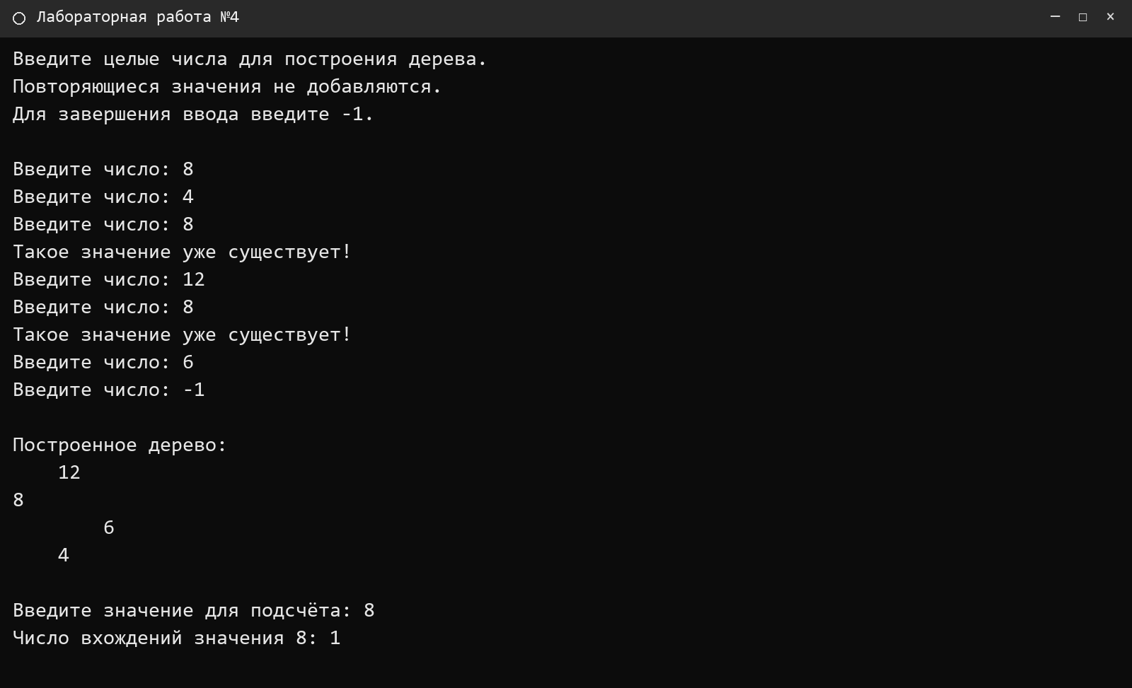
Рисунок 3 — Результат контрольного запуска задания 3
При повторном вводе числа 8 программа дважды вывела предупреждение. В итоговом дереве сохранился только один узел со значением 8, поэтому подсчёт вернул единицу.

4. Оценка временной сложности поиска
Задание: определить временную сложность функции countOccurrences() для сбалансированного и вырожденного бинарного дерева поиска.
В функции countOccurrences() в начале проверяется, является ли текущий узел пустым (if (root == NULL)). Затем искомое значение сравнивается со значением текущего узла. В зависимости от результата функция переходит в левое или правое поддерево. На каждом шаге выполняется постоянное количество операций — O(1).
Общая сложность зависит от высоты дерева h и составляет O(h). Для сбалансированного дерева сложность равна O(log n), а для вырожденного в цепочку — O(n).
Вывод по заданию: в данной программе сложность поиска составляет O(log n) для сбалансированного дерева и O(n) в худшем случае, поскольку балансировка не предусмотрена.
Вывод: в ходе лабораторной работы реализовано бинарное дерево поиска с рекурсивными операциями добавления, вывода, поиска и подсчёта вхождений. Проверены два способа обработки повторов: сохранение одинаковых значений и запрет их добавления. Контрольные запуски подтвердили правильность программ. Время поиска определяется высотой дерева и изменяется от O(log n) для сбалансированной структуры до O(n) в худшем случае.

